AS04倾斜台Tilt Platforms
型号说明：AS04 – x1 x2
AS—系列号（调整台系列）
04—类别号（倾斜台）
x1—类型号[大写英文字母]
x2—类型号[阿拉伯数字，同种x1类型中的分类型，没有的可不写]

●AS04-A单轴倾斜台

此倾斜台采用进口高质量碟簧复位，稳定性好。多孔位设计，适用性强。提供单轴倾斜调整，中心Φ30mm通孔可通光。
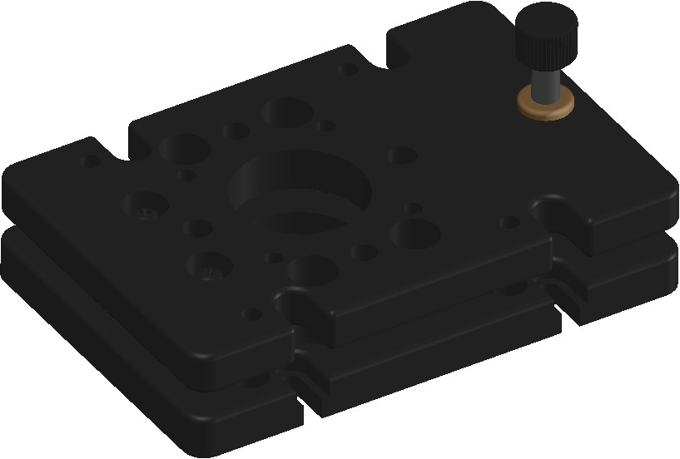

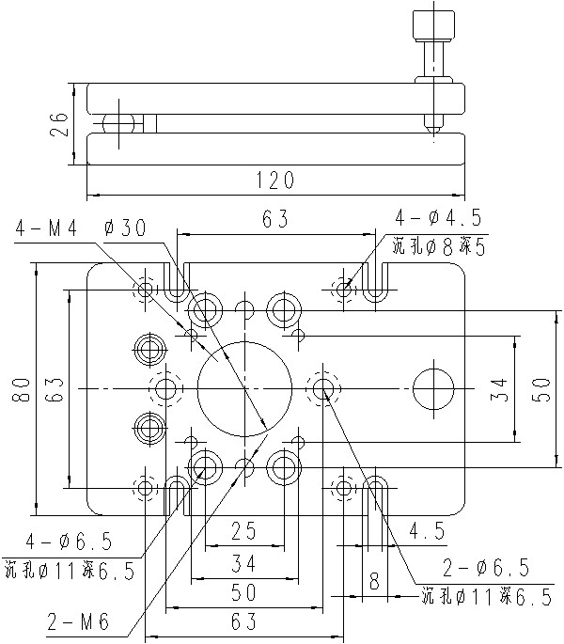
技术指标：
调整轴数：单轴
调整范围：±3°
自 重：0.5kg
◎ 关联产品：
◆ PH杆架系列
◆ BP底板系列
◆ 转接螺钉
◆ 磁性底座

- AS04-B双轴倾斜台
提供双轴倾斜调整，点线面结构决定其高精度。

技术指标：
调整轴数：双轴
调整范围：±5°
自 重：0.5kg

◎ 关联产品：
◆ PH杆架系列
◆ BP底板系列
◆ 转接螺钉
◆ 磁性底座
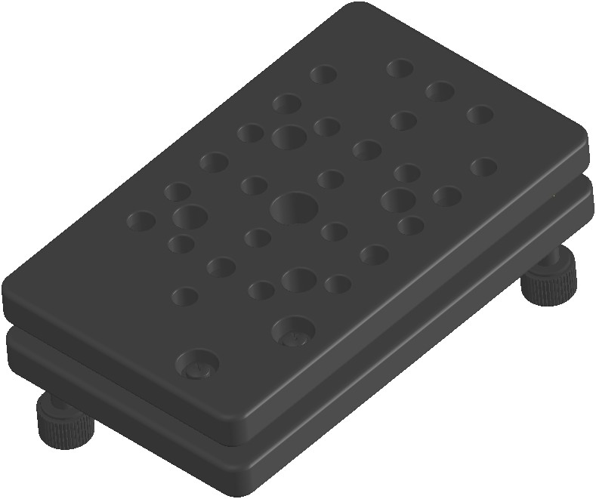
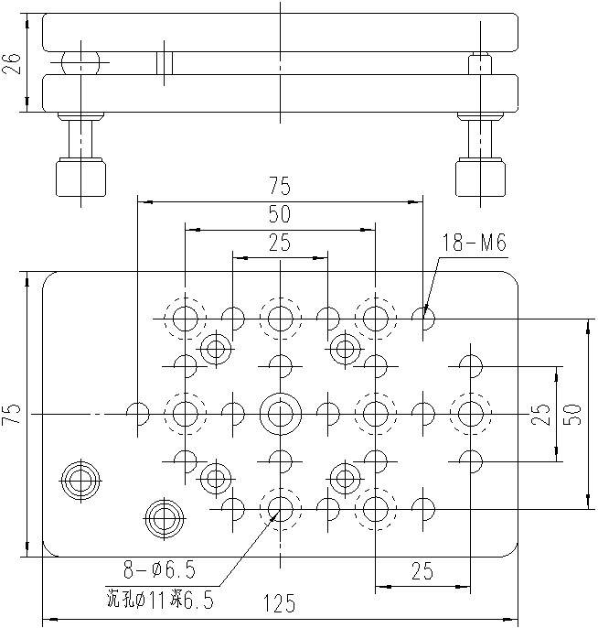

- AS04-C双轴倾斜台

提供双轴倾斜调整，台面有通孔，便于通光或安装附件，弹簧拉紧复位，具有较高精度。

技术指标：
调整轴数：双轴
调整范围：±5°
自 重：0.5kg

◎ 关联产品：
◆ PH杆架系列
◆ BP底板系列
◆ 转接螺钉
◆ 磁性底座

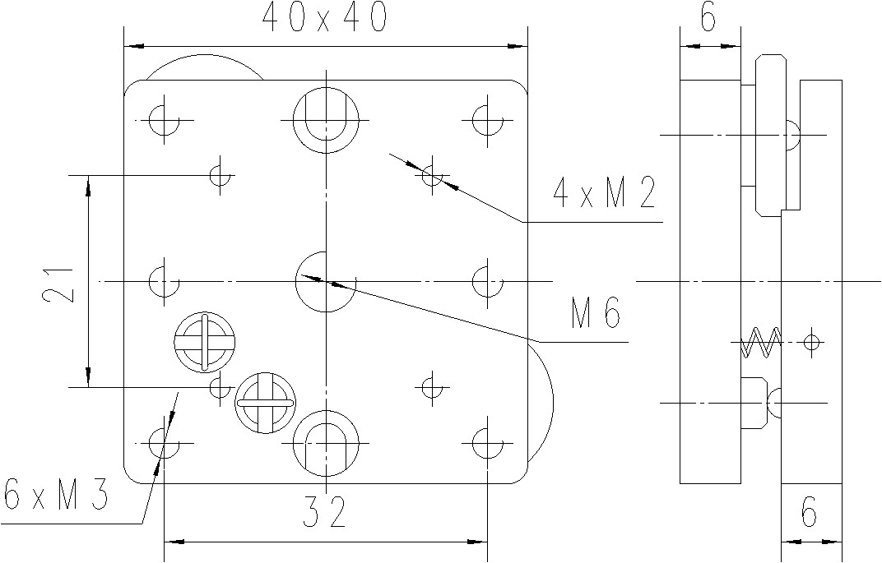

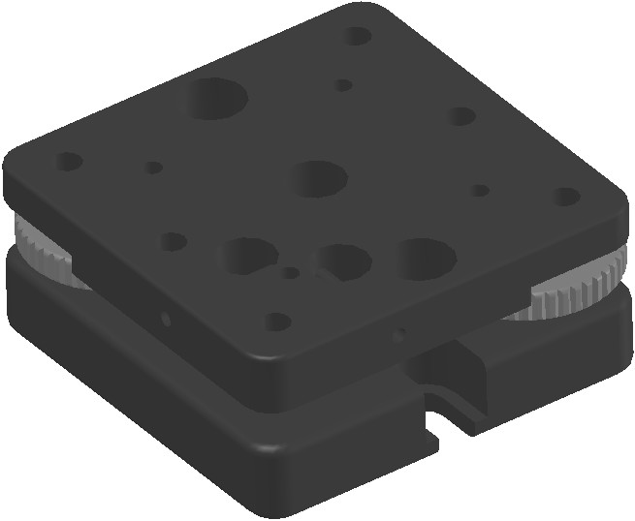
- AS04-D双轴倾斜台

可进行两维倾斜调整，调整螺杆采用M6×0.25细压螺杆，实现精细调整。进口高质量碟簧复位，稳定性好，抗振能力强，经久耐用。台面多种标准孔位的安装孔，适合不同需要，可与跟平移台、升降台组配，实现平移、倾斜、升降多维调整。模块化设计，适用面广，经济实用。

技术指标：
调整轴数：双轴
调整范围：±5°
自 重：0.1kg
◎ 关联产品：
◆ PH杆架系列
◆ BP底板系列
◆ 转接螺钉
◆ 磁性底座

